ИНФОРМАЦИЯ
о проведении районного фестиваля детского творчества «Новые имена».

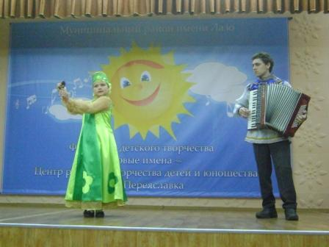
08 апреля состоялся традиционный районный фестиваль детского творчества «Новые имена», посвященный российской космонавтике.
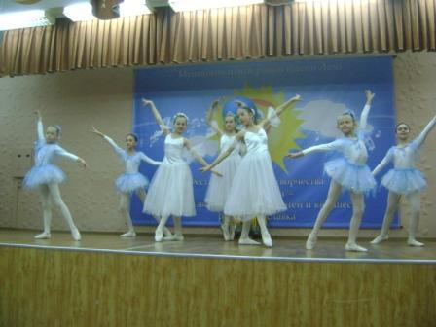
Актовый зал средней школы № 1 р.п. Переяславка вместил более 162 участников и гостей фестиваля из 14 образовательных учреждений муниципального района.
Работы в номинации «Живопись и графика» были оценены жюри заранее и оформлены в выставку.
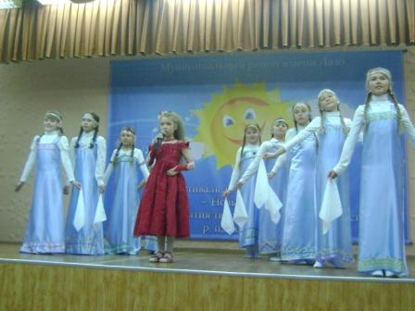
Концертная программа состояла из 31 номера и включала разнообразные творческие выступления: хореографическое искусство, литературно-музыкальные композиции, вокальное исполнение.
Звучали песни и стихотворения о космосе, мужестве, верности.
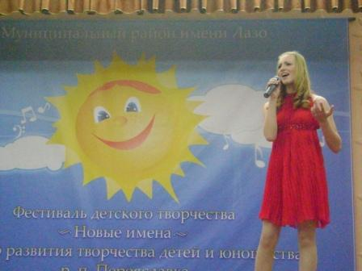
Зрители смогли оценить художественно-прикладное творчество учащихся средних школ с. Бичевая, № 1 р.п. Хор, воспитанников центра развития творчества детей и юношества р.п. Переяславка на оформленной выставке.
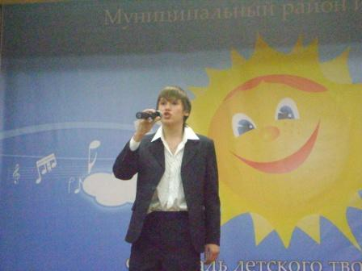
В работе жюри приняли участие директор школы искусств № 2 р.п. Переяславка Зимарева Марина Валентиновна и преподаватель школы искусств р.п. Переяславка Ефремов Александр Васильевич.
Награждение победителей и призеров проходило по возрастным категориям, поэтому многие ребята были награждены грамотами начальника Управления образования и памятными подарками.
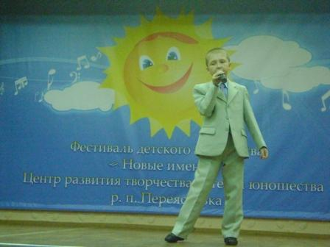
Наиболее активными участниками фестиваля стали учащиеся средних школ с. Святогорье (победитель Наумченко Андрей), с. Георгиевка (победитель Носандо Вадим), № 2 р.п. Переяславка (Громова Анастасия), вокальные группы средней школы п. Новостройка, основной школы № 2 р.п. Хор, средней школы с. Святогорье.
Нельзя не отметить высокий уровень организации фестиваля, которая осуществлялась учреждением дополнительного образования детей центром развития творчества детей и юношества р.п. Переяславка (директор Артемова З.А.).

Информацию составила ведущий специалист Управления образования Николаева Н.А.

